Materiál číslo:

Materiál pro jednání zastupitelstva
města Rychnova u Jablonce nad Nisou
dne 16.12.2024

Podnět č. 70:
Žadatelé:
- Dobeš Pavel, Semtínská 598, Vinoř, 19017 Praha
- Dobešová Petra, Semtínská 598, Vinoř, 19017 Praha
- Ing. Dobeš Pavel, Úlibická 1134/1d, Kbely, 19700 Praha
- Ing. Dobešová Monika, U jezera 2034/28, Stodůlky, 15500 Praha
Předmět změny: Pozemky parc. č. 680/5 a 680/4, v katastrálním území Pelíkovice
Vlastník: viz. žadatelé

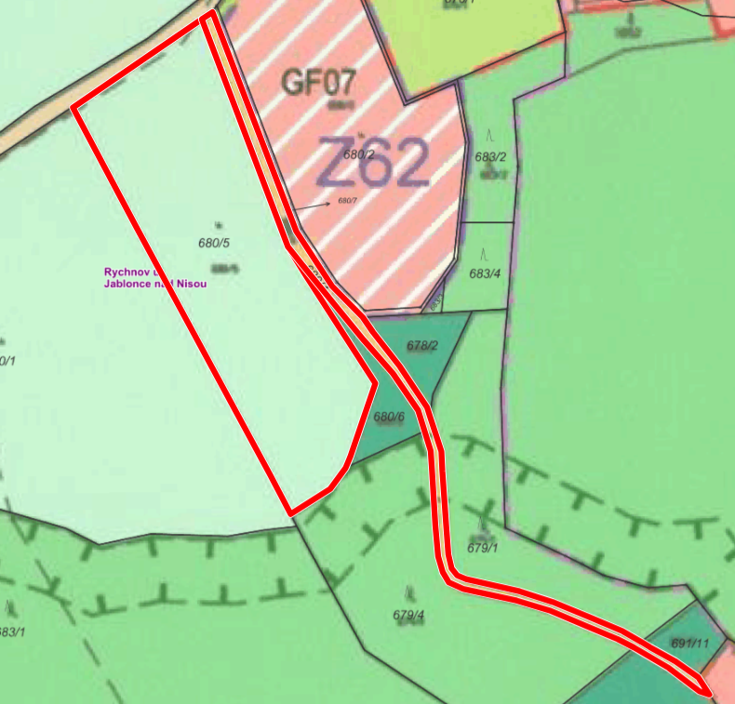
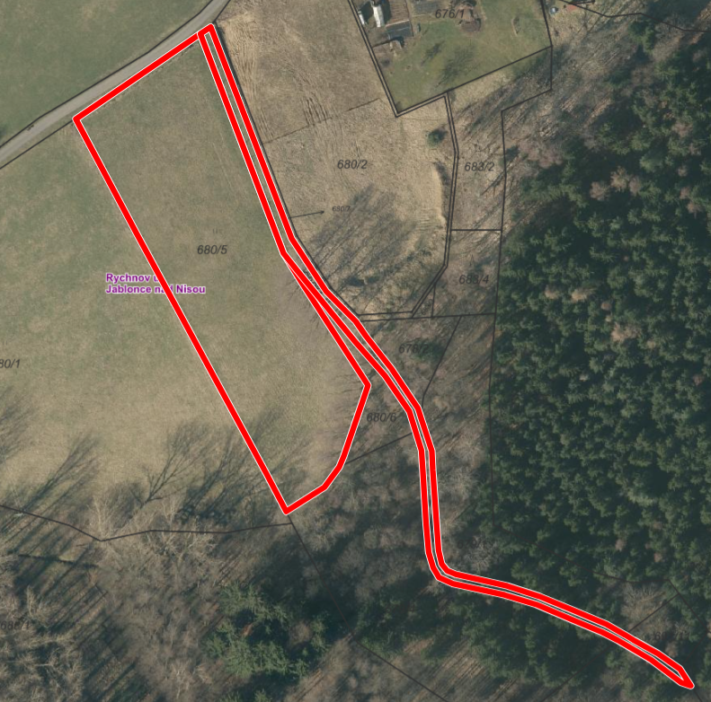

Dosavadní stav: Pozemek parc. č. 680/5 v k. ú. Pelíkovice, je v ÚP Rychnov u Jablonce nad Nisou vymezen jako plocha GF 15.1 – plochy zemědělské – zemědělský půdní fond – TTP (trvalé travní porosty). Pozemek parc. č. 680/4 v k. ú. Pelíkovice je vymezen jako funkční plocha GF 18.5 – dopravní infrastruktura – účelové komunikace. Pozemek v současnosti není využíván.
Navrhovaná změna: Žadatel navrhuje změnu celého, nebo alespoň části (do 1/2), pozemku parc. č. 680/5 a části pozemku parc. č. 680/4 podél pozemku parc. č. 680/5 do kategorie funkčních ploch pro bydlení.
Důvod změny: Stavba rodinného nebo rekreačního domu.
Stanovisko pořizovatele: Pozemky navržené pro změnu funkční kategorie k bydlení navazují na zastavitelné a zastavěné plochy v ulici Pelíkovická. Změnou funkčního využití by došlo k rozšíření zástavby dál do volné krajiny. Proto je vhodné pro případnou změnu funkční kategorie využít pouze část pozemku parc. č. 680/5 od severní hranice pozemku přibližně do polovinu předmětného pozemku.
Pozemek parc. č. 680/4 je veden v územním plánu jako účelová komunikace, zároveň je veden i v katastru nemovitostí jako ostatní plocha se způsobem využití ostatní komunikace. Tato cesta propojuje zastavěnou lokalitu dál v lese s ulicí Pelíkovická. Proto není vhodné měnit funkční využití u pozemku parc. č. 680/4.
Dle schválené Zprávy o uplatňování Územního plánu Rychnov u Jablonce nad Nisou je aktuálně vyčerpáno pouze 30 % zastavitelných ploch pro bydlení v rodinných domech a dle § 55 stavebního zákona je možné vymezovat nové zastavitelné plochy pouze na základě prokázání potřeby vymezení nových zastavitelných ploch. Tato podmínka dle názoru pořizovatele v současné době naplněna není. Nicméně urbanistická koncepce a vymezené zastavitelné plochy, jsou komplexně prověřovány při tvorbě nového Územním plánu Rychnov u Jablonce nad Nisou.

Pořizovatel doporučuje schválení podnětu pouze na části pozemku parc. č. 680/5.

Návrh usnesení:
Zastupitelstvo města Rychnov u Jablonce nad Nisou
- schvaluje podnět č. 70
- souhlasí se zařazením podnětu do návrhu nového Územního plánu Rychnov u Jablonce nad Nisou s prvky regulačního plánu
nebo
Zastupitelstvo města neschvaluje podnět č. 70

Důvodová zpráva:

Na pořízení územního plánu nebo jeho změny není právní nárok. I když navrhovatel splní všechny předepsané náležitosti, je na zastupitelstvu obce, aby návrh komplexně posoudilo a rozhodlo o jeho vhodnosti.

Pořízeno dne 9. prosince 2024
Předkládá: Štěpánka Drahorádová

